Pressemitteilung
Zumtobel wird Partner des Amsterdamer Lichterfestes
Zumtobel unterstützt bedeutende Lichtprojekte beim 3. Amsterdamer Lichterfest
Ab 27. November 2014 erstrahlt die niederländische Hauptstadt in diesem Winter im Amsterdamer Lichterfest, beginnend mit der Grachtenrundfahrt Water Colors, die an Kunstwerken von Jacques Rival, Angus Muir, Alaa Minawi und weiteren Künstlern vorbeiführt. Ab 11. Dezember erleuchten dann 15 Lichtkunstwerke den Rundgang „Illuminade“ durch den Stadtteil Plantage. Insgesamt 40 Installationen werden Amsterdam in einen spektakulären Wintertraum verwandeln. Zumtobel unterstützt das Amsterdamer Lichterfest als Hauptsponsor und ist dabei auch an der Umsetzung zweier großer Kunstprojekte beteiligt.
Amsterdam, 28. November 2014 – Die Jury setzt sich aus Kunstexperten und Kunstbegeisterten zusammen, die eine vielfältige Auswahl an Werken zu beurteilen hatten. Die meisten Installationen wurden speziell für das Amsterdamer Lichterfest geschaffen und waren zuvor noch nirgends zu sehen. In der ganzen Stadt wird es vor Lichtskulpturen, -projektionen und -installationen zeitgenössischer einheimischer und internationaler Künstler nur so wimmeln. Auf der Bootsrundfahrt „Water Colors“ fahren die Besucher auf der Amstel und dem berühmten Kanalnetz der Stadt an zahlreichen Kunstwerken vorbei. Ein „Illuminade“ genannter Rundweg führt durch das Stadtzentrum. Licht spielt bei diesem Fest eine entscheidende Rolle, wobei Museen und andere Einrichtungen zahlreiche Aktivitäten im Zusammenhang mit Licht veranstalten und den Besuchern einige der neuesten Innovationen aus der Welt der Lichtkunst näher bringen.
Das Lichterfest steht unter dem Motto „Eine helle Stadt“ und bietet Künstlern die Gelegenheit, dem modernen Amsterdam Tribut zu zollen. Die daraus entstehenden Kunstwerke ermöglichen einzigartige Einblicke in das urbane Leben in der niederländischen Hauptstadt von heute. Mit seinen Beratern und speziell für diese Veranstaltung entwickelten Lichtlösungen ist der österreichische Lichtlösungspartner Zumtobel einer der wichtigsten Partner für die Realisierung bedeutender Kunstwerke im Rahmen des Amsterdamer Lichterfestes. Zumtobel ist nicht nur Sponsor des gesamten Festivals, sondern auch an der Umsetzung zweier großer Installationen beteiligt: INTREPID, The Paper Boat von Katja Galyuk/City+Light sowie Re(bi)cycle Dome von Vasili Popov.
„Als Sponsor des Amsterdamer Lichterfestes bringen wir unser starkes Engagement im Bereich Licht und Kunst zum Ausdruck“, erklärt Stefan von Terzi, Marketing Director von Zumtobel. „Wir freuen uns darauf, an einem der größten Lichterfeste in Europa teilzunehmen und sowohl Künstler als auch Designer mit unseren Lichtlösungen und unserer Erfahrung zu unterstützen.“
Zumtobel eröffnet LightLab in Amsterdam
Am 16. Januar 2015 wird Zumtobel ein brandneues Zentrum für kreatives Design in der Amsterdamer Innenstadt offiziell eröffnen. Anlässlich der Eröffnung findet die allererste Ausstellung der renommierten Masterpieces Collection statt, die einzigartige Lichtskulpturen von Zaha Hadid, Olafur Eliasson und Daniel Libeskind umfasst. Die Masterpieces Collection wird dann bis Mitte März 2015 im bekannten Amsterdamer Architekturzentrum (ARCAM) für die Öffentlichkeit zugänglich sein.
Über das Amsterdamer Lichterfest
Das Amsterdamer Lichterfest ist ein winterliches Festival des Lichts für Besucher jeden Alters. In der dunklen Jahreszeit bildet das historische Stadtzentrum von Amsterdam den stimmungsvollen Hintergrund für das mehr als 50 Tage dauernde Festival, bei dem Licht und Wasser im Mittelpunkt stehen. Beim diesem Fest sind Lichtskulpturen und -projektionen zeitgenössischer (internationaler) Künstler im öffentlichen Raum zu sehen. Das Amsterdamer Lichterfest bringt Licht in die dunkelste Zeit im Jahr und begeistert das Publikum mit farbenfrohen Lichtkunstwerken.
http://www.amsterdamlightfestival.com/

Bildunterschriften:
(Photocredit: Janus van den Eijnden)
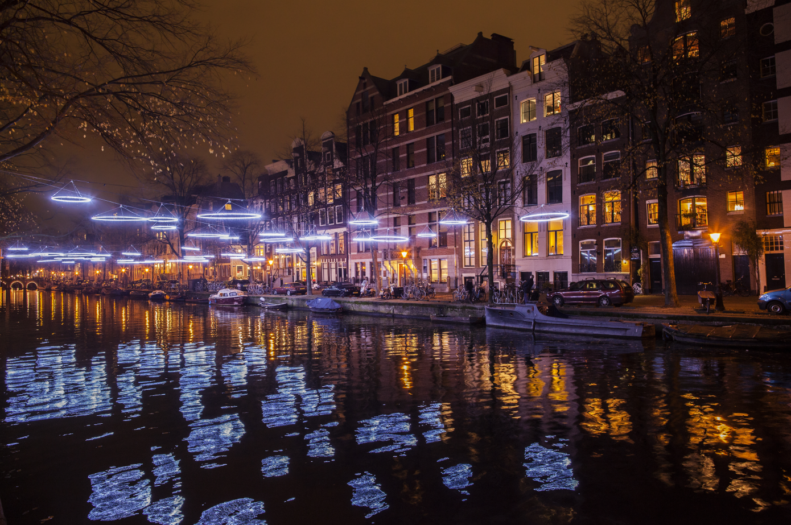
Abb. 1: In diesem Winter erstrahlt die niederländische Hauptstadt zum dritten Mal im Amsterdamer Lichterfest.
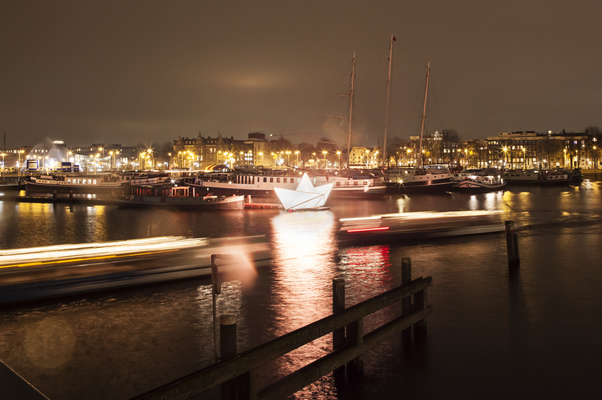
Abb. 2: Zumtobel unterstützt das Amsterdamer Lichterfest als Hauptsponsor und ist dabei auch an der Umsetzung zweier großer Kunstprojekte beteiligt.
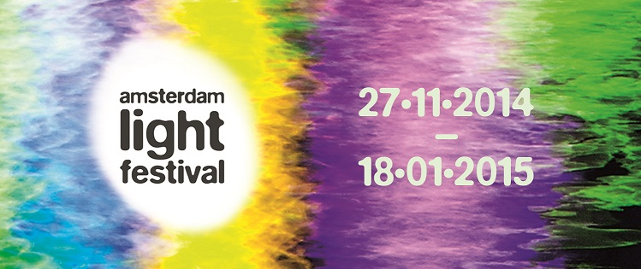
Abb. 3: Header Amsterdam Light Festival 2014

Pressekontakt Amsterdamer Lichterfest:

Für weitere Informationen, Interviewanfragen sowie lizenzfreie Bilder wenden Sie sich bitte an:

Coebergh Communicatie & PR
Anne van der Wel
Leidsegracht 38-40
NL-1016 CM Amsterdam

T +31 (0)20 470 87 87
E anne@coebergh.nl

Pressekontakt Zumtobel:
Zumtobel Lighting GmbH  Sophie Moser  PR Manager  Schweizer Straße 30  A-6850 Dornbirn  Tel.: +43-5572-390-26527  Mobil: +43 -664 -80892 -3074  E-Mail press@zumtobel.com  www.zumtobel.com | N.V. Zumtobel Lighting S.A.  Jacques Brouhier  Marketing Manager Benelux  Rijksweg 47  IndustriezonePuurs 442  2870 Puurs  Tel.: +32/(0)3/860.93.93  jacques.brouhier@zumtobelgroup.com  www.zumtobel.be  www.zumtobel.nl  www.zumtobel.lu
Sales contact:
N.V. Zumtobel Lighting S.A.
Rijksweg 47 – Industriezone Puurs Nr. 442
B-2870 Puurs

Tel.: +32 3 860 93 93
Fax: +32 3 886 25 00
info@zumtobel.be
info@zumtobel.lu

www.zumtobel.be
www.zumtobel.nl
www.zumtobel.lu

Weitere Kontaktdaten zu anderen Vertriebsregionen finden Sie unter: http://www.zumtobel.com/com-en/contact.html

Über Zumtobel
Zumtobel ist international führender Anbieter ganzheitlicher Lichtlösungen, die das Zusammenspiel von Licht und Architektur erlebbar machen. Als Innovationsführer bietet Zumtobel ein umfassendes Spektrum an hochwertigen Leuchten und Lichtsteuerungssystemen für die professionelle Gebäudebeleuchtung in den Anwendungsbereichen Büros, Bildung, Präsentation & Verkauf, Hotel & Wellness, Gesundheit, Kunst & Kultur sowie Industrie an. Zumtobel ist eine Marke der Zumtobel AG mit Sitz in Dornbirn, Vorarlberg (Österreich).
Zumtobel. Das Licht.

